Hayat Yayınları Tanıtım Bülteni
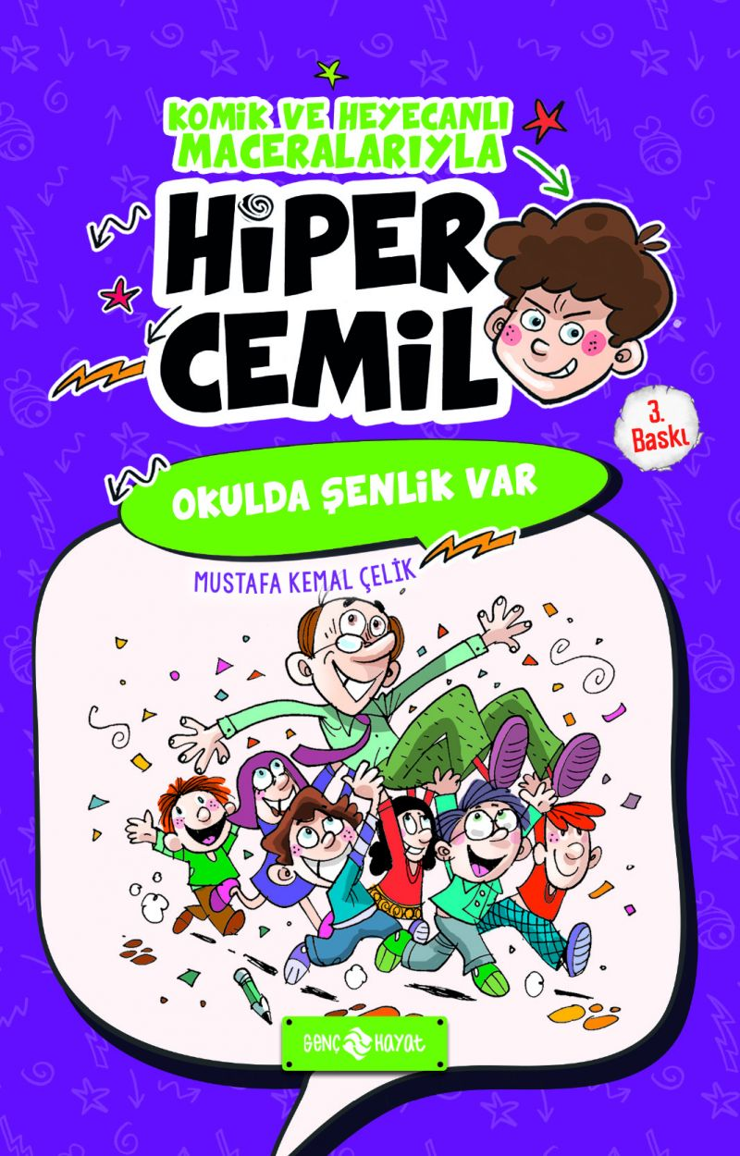 | Eser Adı: OKULDA ŞENLİK VAR / HİPER CEMİL 4  Yazar Adı: Mustafa Kemal Çelik  Cilt Bilgisi:  Kitap Dili: Türkçe  İç Sayfa: HOLMEN SB 65  Kapak: BRISTOL 230  Selefon Türü: MAT SELEFON  Basım Tarihi: 2025  Sayfa Sayısı: 128  Kitap Boyutları: 13,5 X 21 mm  ISBN No: 9786059562775  Etiket Fiyatı: 160,00 TL
Kitap Tanıtım Yazısı : (Arka Kapak)

KOMİK VE HEYECANLI MACERALARIYLA HİPER CEMİL İŞTE KARŞINIZDA!
Merhaba arkadaşlar; Okul müdürümüz Cingöz Şinasi’ye bu aralar ne oldu bilmiyorum ama bir hâller olduğu kesin. Beni gördüğü her yerde "Hiper Cemiiill!" diye bağıran Şinasi Bey gitti, yerine pamuk şekeri gibi bir adam geldi. Onu kızdıracak yaramazlıklarıma rağmen bana hiç kızmaması sizce de çok tuhaf değil mi? Peki, kedim Titrek’in yavrularının olmasına neden çok sevinmiş olabilir? Geçen sene okul şenliklerinde birinci olan sınıfımız acaba bu sene ne yaptı? Oyunbozan Ercan ile Uyurgezer Ali tüm sınıfa nasıl çamur banyosu yaptırdı? Hepsinin cevabı macera dolu bu kitapta sizi bekliyor.
Kitabın detay sayfasına buradan ulaşabilirsiniz :
https://hayatyayinlari.com/kitaplar/mustafa-kemal-celik-okulda-senlik-var-hiper-cemil-4-1972.html
Genç Hayat



